Лабораторная работа 3
PyTorch: полный датасет и streaming
Вариант 09 — make_moons

1. Цель
Построить воспроизводимый PyTorch-пайплайн MLP 2→32→32→1 и сравнить обучение на полном train-наборе со streaming по чанкам.

2. Конфигурация
Seed | 42
Batch size | 1024
Epochs | 6
Learning rate | 0.01
Weight decay | 0.0001
Patience | 2
PyTorch | 2.14.0+cu130
CUDA | True
GPU | NVIDIA GeForce RTX 5070

3. Метрики full vs streaming
Показатель | Full | Streaming
Accuracy | 0.952778 | 0.953056
F1 | 0.952778 | 0.952912
ROC-AUC | 0.992540 | 0.992604
Peak memory, MiB | 68.333910 | 0.756774
Time, s | 4.377913 | 0.502916

4. Кривые обучения
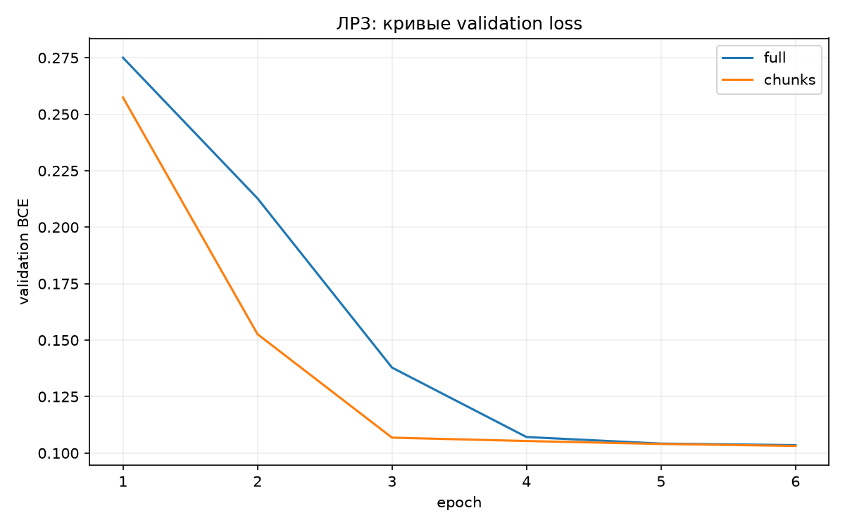
Рисунок 1 — train/validation loss для full и streaming режимов

5. Воспроизводимость
Prediction max abs diff при повторе с тем же seed: 0.000000. Проверка: True.

6. Device parity
CPU/GPU prediction max absolute difference: 1.7881393432617188e-07. Required tolerance: 1e-5.

7. Сравнение с ЛР2
Accuracy классического ML ЛР2: 0.9553. Accuracy MLP full: 0.9528.

8. Checkpoints
dl_model.pt: 8161 bytes; SHA-256 e739b5620b312f4c5104df0c5bed1980ada64e164d77c886eb32d55b664b6cc3
dl_model_chunk.pt: 8233 bytes; SHA-256 9571051ccab02b5cf97ef10f67da662b7f5064f6c1586a58df66df044ff925c8

9. Вывод
Оба режима дают практически одинаковое качество. Streaming существенно снижает измеренную пиковую память. Повтор с тем же seed детерминирован в текущем CPU-режиме.

